PRÁCTICA: ENRUTAMIENTO DINÁMICO
FECHA:
GRUPO:
NOMBRE DEL EQUIPO:
Integrantes:

PARTE 1 TOPOLOGÍA CON ENRUTAMIENTO DINAMICO OSPF
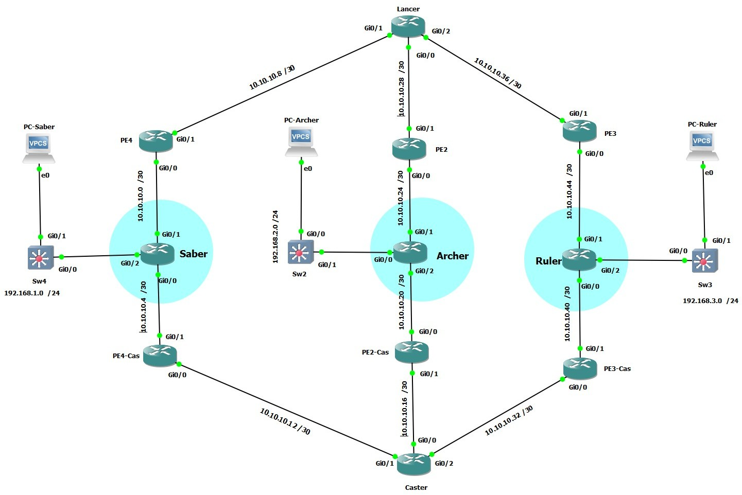

TABLA DE DIRECCIONAMIENTO OSPF

Dispositivo | Interface | Dirección IP | Máscara de subred | Puerta de enlace predeterminada
Saber | F 1/1 | 10.10.10.6 | 255.255.255.252 | N/A
Saber | F 1/0 | 10.10.10.1 | 255.255.255.252 | N/A
Saber | F 0/0 | 192.168.1.1 | 255.255.255.0 | N/A
Archer | F 1/1 | 10.10.10.26 | 255.255.255.252 | N/A
Archer | F 1/0 | 10.10.10.21 | 255.255.255.252 | N/A
Archer | F 0/0 | 192.168.2.1 | 255.255.255.0 | N/A
Ruler | F 1/1 | 10.10.10.46 | 255.255.255.252 | N/A
Ruler | F 1/0 | 10.10.10.41 | 255.255.255.252 | N/A
Ruler | F 0/0 | 192.168.3.1 | 255.255.255.0 | N/A
Lancer | F 1/1 | 10.10.10.10 | 255.255.255.252 | N/A
Lancer | F 2/0 | 10.10.10.29 | 255.255.255.252 | N/A
Lancer | F 1/0 | 10.10.10.37 | 255.255.255.252 | N/A
Caster | F 1/1 | 10.10.10.34 | 255.255.255.252 | N/A
Caster | F 2/1 | 10.10.10.18 | 255.255.255.252 | N/A
Caster | F 1/0 | 10.10.10.13 | 255.255.255.252 | N/A
PE4 | F 1/1 | 10.10.10.2 | 255.255.255.252 | N/A
PE4 | F 1/0 | 10.10.10.9 | 255.255.255.252 | N/A
PE4-CAS | F 1/1 | 10.10.10.14 | 255.255.255.252 | N/A
PE4-CAS | F 1/0 | 10.10.10.5 | 255.255.255.252 | N/A
PE2 | F 2/1 | 10.10.10.30 | 255.255.255.252 | N/A
PE2 | F 1/1 | 10.10.10.25 | 255.255.255.252 | N/A
PE2-CAS | F 1/1 | 10.10.10.22 | 255.255.255.252 | N/A
PE2-CAS | F 1/0 | 10.10.10.17 | 255.255.255.252 | N/A
PE3 | F 1/1 | 10.10.10.38 | 255.255.255.252 | N/A
PE3 | F 1/0 | 10.10.10.45 | 255.255.255.252 | N/A
PE3-CAS | F 1/1 | 10.10.10.42 | 255.255.255.252 | N/A
PE3-CAS | F 1/0 | 10.10.10.33 | 255.255.255.252 | N/A

OBJETIVOS
Parte 1: Armar la red y configurar los dispositivos. Realizar enrutamiento dinámico OSPF en dicha topología,
Parte 2: En la topología 2 se aprenderá a configurar los costos en los enlaces y corroborar la correcta utilización del protocolo

ESCENARIO
El enrutamiento es fundamental para cualquier red de datos; es una forma de colocar los posibles caminos que puede un recorrer un paquete entre las redes para poder llegar a su destino. El enrutamiento transfiere información a través de una red de origen a un destino. Los routers son dispositivos que se encargan de transferir paquetes de una red a la siguiente.

El enrutamiento dinámico permite que máquinas de una misma red puedan comunicarse permanentemente informaciones relacionadas con la topología y el estado de los enlaces, para mantener las tablas de enrutamiento actualizadas y determinar las mejores rutas según la carga de la red.

En esta práctica usted deberá armar las redes mostradas en la topología, configurar cada una de las interfaces e interconectar las seis redes; posteriormente habrá que configurar el enrutamiento dinámico para que haya comunicación entre todas las computadoras de la red.

Nota: Los routers que se utilizarán en esta práctica son los routers Cisco IOSv 15.6(2)T. Es posible utilizar otros routers, aunque los comandos disponibles y los resultados producidos podrán variar dependiendo del modelo y la versión del sistema operativo. En caso de alguna duda favor de referirse a la documentación de cada router.

Nota: Se utilizará el programa GNS3 para realizar la simulación de esta práctica. Es necesario que este programa esté instalado y corriendo en el equipo en donde se realizará la práctica.

RECURSOS NECESARIOS PARA REALIZAR LA PRÁCTICA
- 11 routers (Cisco IOSv 15.6(2)T)
- 3 Switchs (Cisco IOSvL2 15.2) o switch ethernet
- 3 PC’s (VPCS)
- Software de simulación GNS3 (versión 2.1.11 o superior )

PARTE 1: ENRUTAMIENTO DINÁMICO

CARGUE Y CONFIGURE LA TOPOLOGÍA EN GNS3
- Cargue en GNS3 la topología.
- Configure las direcciones IP de cada PC e interfaces de los routers.
- Aplique un protocolo de enrutamiento OSPF en cada uno de los routers.

PROBAR EL PROTOCOLO DE ENRUTAMIENTO

  - DESDE LA CONSOLA DE PC-ARCHER EJECUTE EL COMANDO TRACE A PC- SABER Y A PC-RULER.

- INCLUYE AQUÍ LA CAPTURA DE PANTALLA CON EL COMANDO TRACE DE PC-ARCHER A PC-SABER.
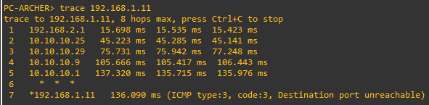

- INCLUYE AQUÍ LA CAPTURA DE PANTALLA CON EL COMANDO TRACE DE PC-ARCHER A PC-RULER
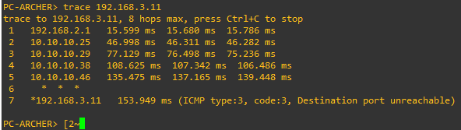

  - REPITA EL MISMO PROCESO AHORA DESDE PC-SABER A PC-RULER Y PC- ARCHER.
- INCLUYE AQUÍ LA CAPTURA DE PANTALLA CON EL COMANDO TRACE DE PC-SABER A PC-ARCHER

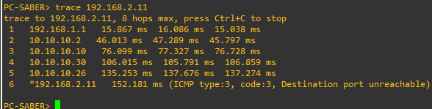

- INCLUYE AQUÍ LA CAPTURA DE PANTALLA CON EL COMANDO TRACE DE PC-SABER A PC-RULER
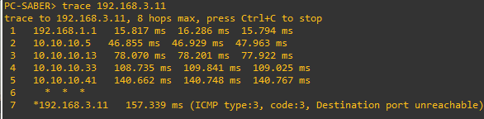

  - REPITA LO MISMO AHORA DESDE PC-RULER A PC-SABER Y PC-ARCHER.
- INCLUYE AQUÍ LA CAPTURA DE PANTALLA CON EL COMANDO TRACE DE PC-RULER A PC-ARCHER
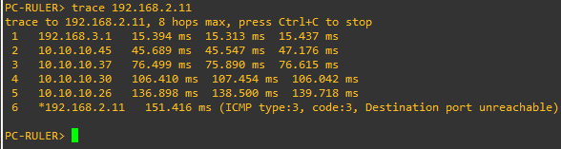

- INCLUYE AQUÍ LA CAPTURA DE PANTALLA CON EL COMANDO TRACE DE PC-RULER A PC-SABER
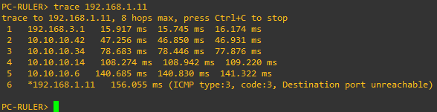

2.1 SOBRE LA TOPOLOGÍA ORIGINAL DIBUJE LA DESIGNACIÓN DE RUTAS DE PAQUETES DE PC-ARCHER A PC-SABER Y PC-RULER

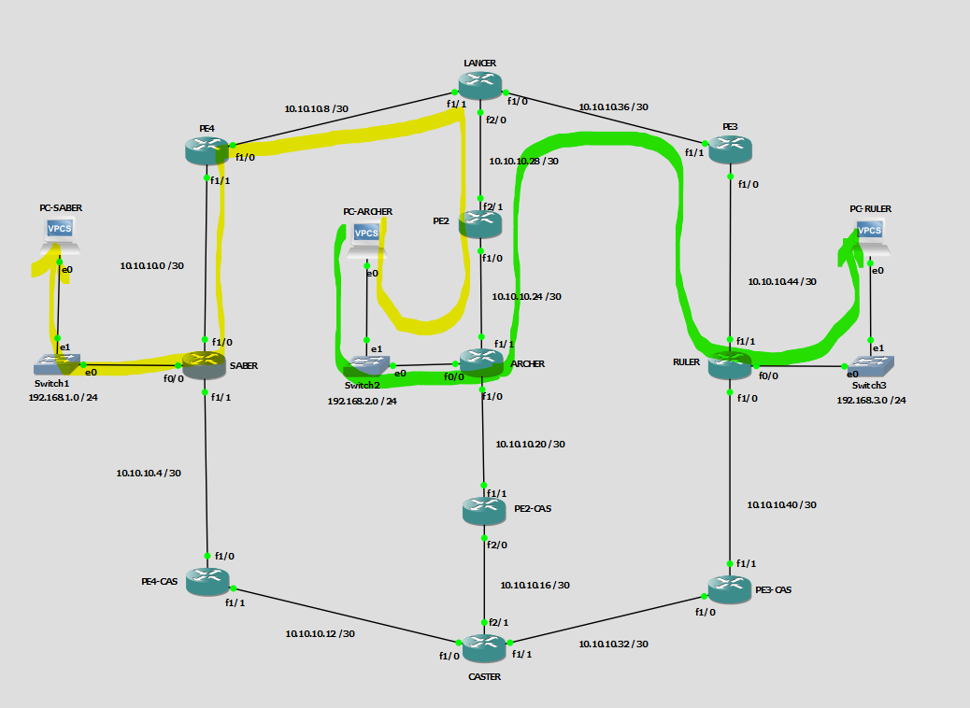
VERIFICACIÓN DEL ENRUTAMIENTO

  - DE ACUERDO CON LA RUTA DIBUJADA, APAGUE EL ROUTER (CASTER O LANCER) POR EL QUE PASAN LOS PAQUETES. ES DECIR, SI LOS PAQUETES PASAN POR CASTER, DESACTÍVELO; EN CAMBIO SI PASAN POR LANCER, DESÁCTIVELO.

  - ESPERE UNOS MINUTOS A QUE EL ALGORITMO ALCANCE UNA CONVERGENCIA Y REPITA EL PUNTO 1.1

- INCLUYE AQUÍ LA CAPTURA DE PANTALLA CON EL COMANDO TRACE DE PC-ARCHER A PC-SABER
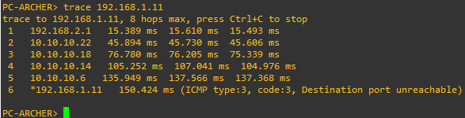

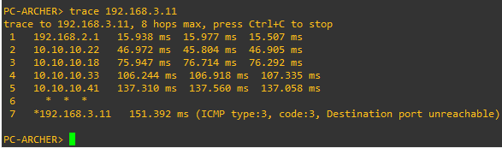
- INCLUYE AQUÍ LA CAPTURA DE PANTALLA CON EL COMANDO TRACE DE PC-ARCHER A PC-RULER

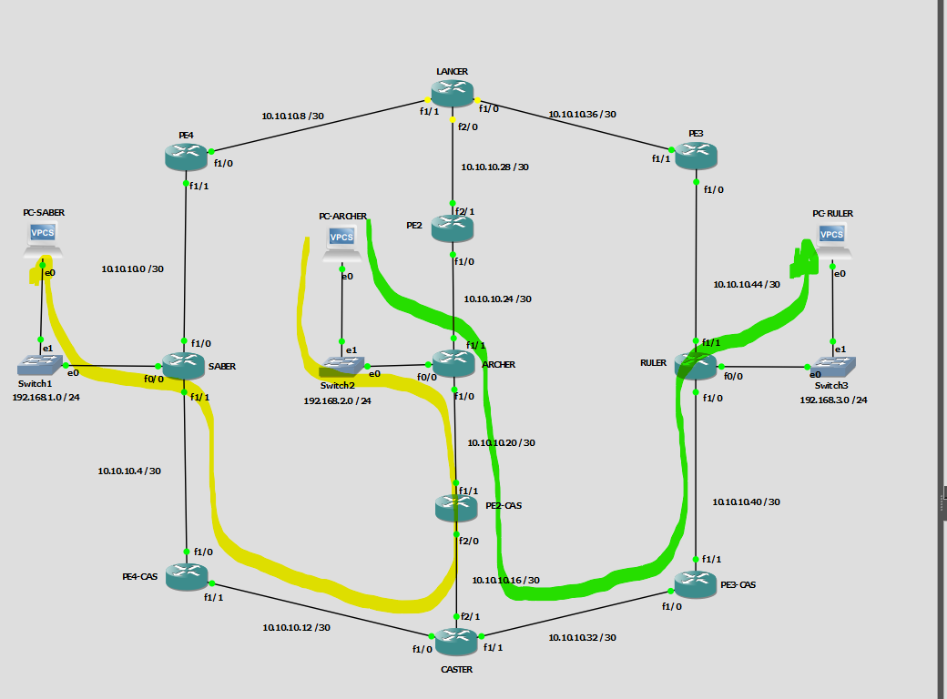
  - VUELVA A DIBUJAR LA NUEVA DESIGNACIÓN DE RUTAS EN LA TOPOLOGÍA.

EXPLIQUE BREVEMENTE LO OCURRIDO.

AL SER ENRUTAMIENTO DINAMICO CUANDO APAGAMOS UN ROUTER POR EL QUE PASABA UN PAQUETE NUESTRA TABLA DE ROUTEO SE ACTUALIZA AUTOMATICAMENTE TOMANDO OTRA RUTA EN LA QUE PUEDA ACCESAR EL PAQUETE

Parte 2 Topologia 2 OSPF

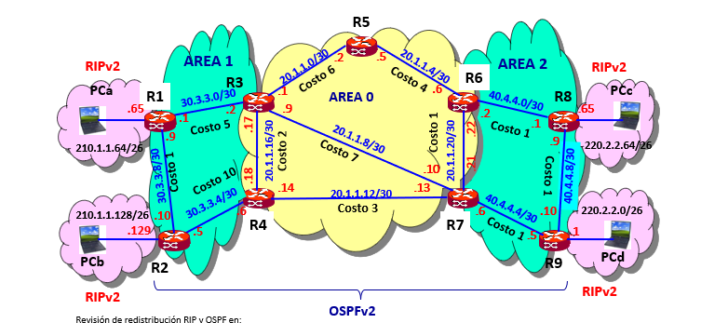

RECURSOS NECESARIOS PARA REALIZAR LA PRÁCTICA
- 9 routers (Cisco IOSv 15.6(2)T) C7200
- 3 PC’s (VPCS)
- Software de simulación GNS3 (versión 2.1.11 o superior )

Comprobación Parte 1

Hacer ping de pc a a pc d
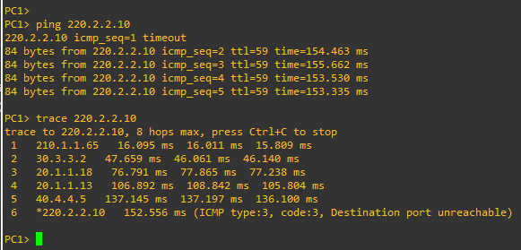
- Verificar la ruta con un trace e iluminar la ruta

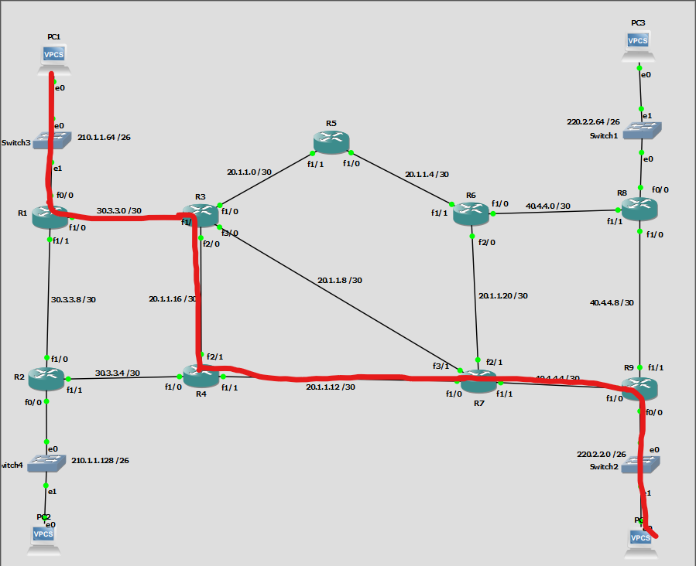
- Suspender 3 enlaces en el camino y verificar que el protocolo ospf encuentre ruta y levante la conectividad
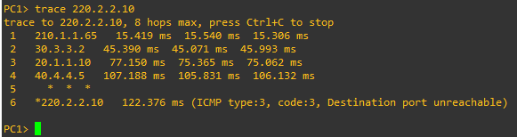

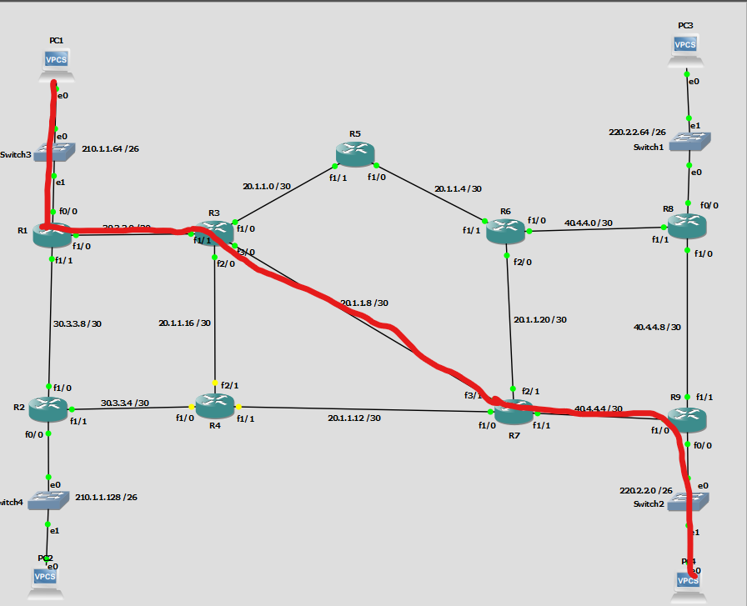

Configuración y comprobación Parte 2
De la topología 2 OSPF Investigue cómo puede ver en la consola el costo de cada enlace y como modificarlos, modifique los costos de acuerdo a la topología 2 OSPF, tomar capturas de pantalla de estos dos puntos en cada enlace.
Para ver el costo de OSPF en los enlaces se utiliza el comando
show ip ospf interface fx/x
Y con el comando show ip route [dirección ip], dentro de la información, en forward metric indica el cálculo de la suma de los costos de los enlaces que tiene que pasar para establecer conexión con esa dirección.
- Verifique el costo de la ruta cuando hagan ping de pc a pc d

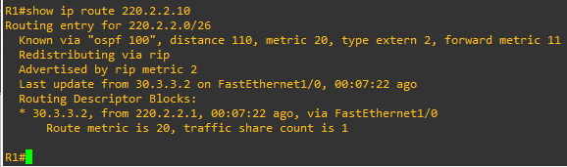

- Verifique el costo de la ruta cuando hagan ping de pc c pc b
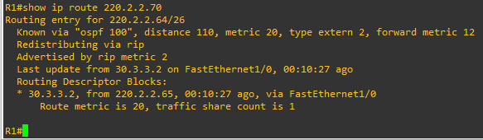
- El costo de cada enlace conectado de cada router de toda la topología.
ROUTER 1
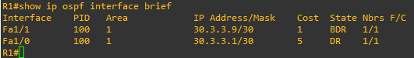
ROUTER 2
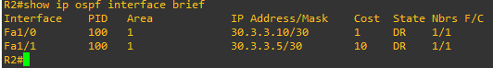

ROUTER 3
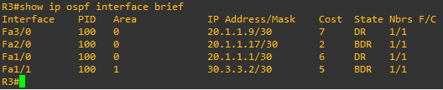

ROUTER 4
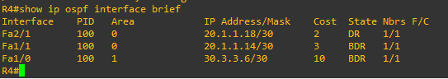

ROUTER 5
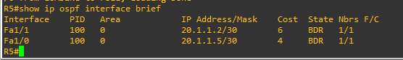

ROUTER 6
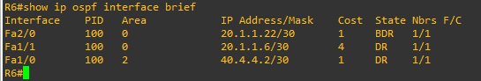

ROUTER 7
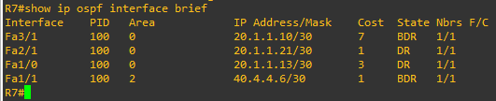

ROUTER 8
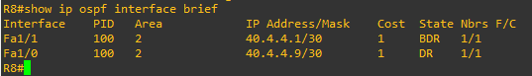

ROUTER 9
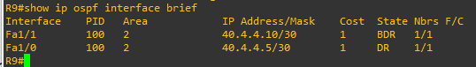

Reportar con capturas de pantalla.

CONCLUSIONES

Reyna Mendoza Ian Gael

Con esta práctica pude reforzar mas mis conocimientos acerca de como configurar una topología mediante el protocolo de enrutamiento OSPF, además de poder aprender algunos comandos que me sirvieron para identificar fallas y errores que pudieron ser solucionados gracias a ellos.

Lopez Roman Inaya

Con esta práctica pude reforzar mas mis conocimientos acerca de como configurar una topología mediante el protocolo de enrutamiento OSPF, además de poder aprender algunos comandos que me sirvieron para identificar fallas y errores que pudieron ser solucionados gracias a ellos.

